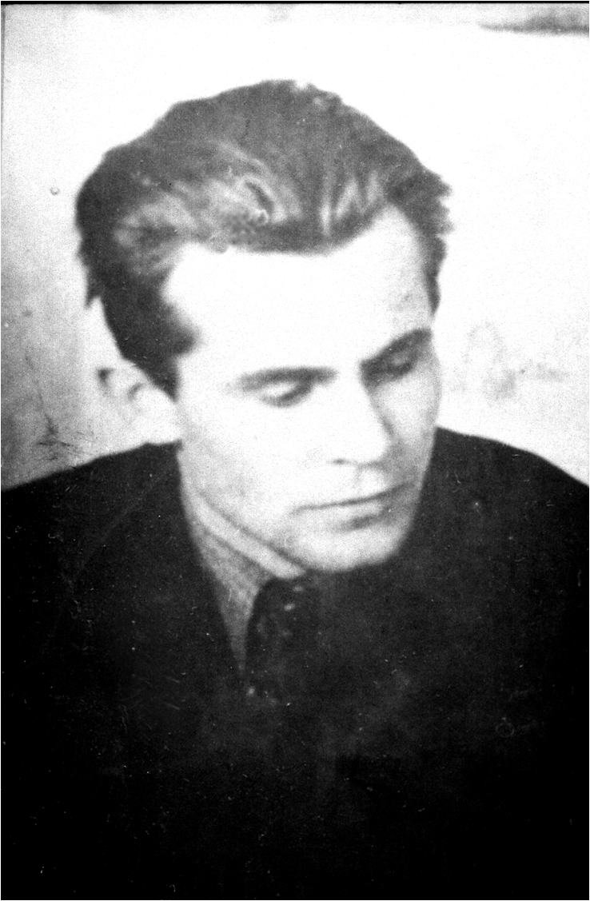
Родился Бушманов Михаил Емельянович в селе Яшкино Сорочинского района Чкаловской области. Закончил Куйбышевский педагогический институт.
1 апреля 1941 года Бушманов М.Е. был призван на учебные сборы. В июле того же года он погиб под г.Жлобиным. Подробные данные о его гибели и месте захоронения неизвестны до сих пор.
Всего одно письмо получила Александра Павловна от своего мужа, датированное 25 июня 1941 года.
В первые дни войны погибли: Хамов Юрий, Яковлев Александр. Крыжановский Вячеслав погиб при форсировании реки Сожь.
Мухортов Леонтий погиб в Крыму в составе десантной армии маршала Кулика. Могутов Моисей пропал без вести (не вернулся с задания).
Никифиров Владимир сгорел в танке на Курской дуге.
Двадцать выпускников школы внесено в Книгу Памяти.
Вечная память директору и ученикам, погибшим в годы Великой Отечественной войны 1941 – 1945 год.
Мама!
Я убит в сорок первом….
Эту участь свою,
Как положено, встретил
Я в жестоком бою
Не хотел умирать
Восемнадцати лет
Я, привыкший считать,
Что и смерти – то нет.

